PREMIUM КЛАСС ГАРАНТИЯ 5 ЛЕТ
Светодиодные офисные светильники BarrusGroup
ДПО01-XX-003
IP54 220V
Д

накладной

Светодиодные офисные светильники BarrusGroup серии ДПО01-XX-003 предназначены для установки на любую ровную потолочную по- верхность. Выполнены во влагозащищенном исполнении. Заме- няют традиционные светильники типа ЛПО4х18 и 2хЛПО4х18.
ОФИСНОЕ ОСВЕЩЕНИЕ
Светодиоды OSRAM (Германия) последнего поколения.

Электронные компоненты от лучших мировых производителей: Texas Instruments, Fairchild Semiconductors, Epcos, Murata, Tyco Electronics, On Semiconductors.
Рассеиватель PLEXIGLAS (Германия) эффективно рассеивает световой поток и исключает слепящий эффект.
Сфера применения: офисные, административные здания, супер и гипермаркеты, АЗС, продовольственные магазины, медицин- ские учреждения, предприятия питания.

Модификации
Технические характеристики
Напряжение питания, В 180 - 265
Рассеиватель: Призматический PlexiGlas (производство Германия) |  |  |  |  |  | Цветовая температура, К
 |  |  |  |  |  | 5000 | 3000
Светильник | Количество светодиодов | Ф, лм | P, Вт | I, A | Вес, кг | Артикул | Артикул
ДПО01-32-003 | 64 шт. | 3000 | 32 | 0.140 | 4.2 | 203203000 | 203201001
ДПО01-35-003 | 81 шт. | 3483 | 35 | 0.125 | 4.3 | 203503000 | 203503001
ДПО01-62-003 | 144 шт. | 5904 | 62 | 0.125 | 4.4 | 206203000 | 206203001

Частота, Гц 50
Cos φ блока питания >0,95
КПД источника питания >0,9
Марка светодиодов Osram Duris E5 Индекс цветопередачи, Ra 85
КСС светильника по ГОСТ Р 54350-2011 Д Габаритные размеры, В х Д х Ш, мм 50х592х591 Класс защиты IP 54
Рассеиватель: Опаловый PlexiGlas (производство Германия) |  |  |  |  |  | Цветовая температура, К
 |  |  |  |  |  | 5000 | 3000
Светильник | Количество светодиодов | Ф, лм | P, Вт | I, A | Вес, кг | Артикул | Артикул
ДПО01-32-003 | 64 шт. | 3000 | 32 | 0.140 | 4.2 | 203203100 | 203201101
ДПО01-35-003 | 81 шт. | 3483 | 35 | 0.125 | 4.3 | 203503100 | 203503101
ДПО01-62-003 | 144 шт. | 5904 | 62 | 0.125 | 4.4 | 206203100 | 206203101

Климатическое исполнение УХЛ 2 Класс защиты от поражения электрическим током I
Срок службы светильника, ч 60000

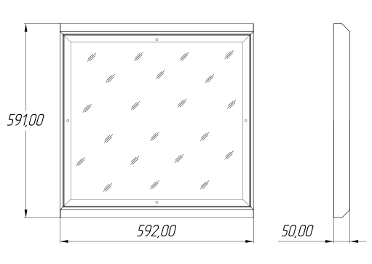
Габаритные размеры

Кривая силы света «Д»

Условия эксплуатации светильника
Атмосферное давление от 630 до 800 мм рт. ст. Температура окружающего воздуха от -20 до +40 °С Предельная относительная влажность не более 95% при 25 °С

105°°
90°
105°°
90°
75°

60°
20
45°
30
30°
15°
75°

60°
0

0
45°
0° 15° 3300°

Продукция завода BarrusGroup распространяется через широкую сеть представителей. Подробную информацию Вы можете получить по телефону горячей линии: 8-800-555-8-678.
12

www.brgp.ru

